Inleiding
Het strategisch atelier vrije tijd werkte de voorbije vijf jaar aan adviesverlening voor het Herentalse stadsbestuur. Het atelier werkte, ondanks de moeilijke coronajaren, onder meer aan een behoefteanalyse voor een toekomstige stadsfeestzaal en jeugdhuis, verenigingsavonden om verenigingen te informeren en te ondersteunen in bijvoorbeeld vrijwilligerswerking of aan de evaluatie en bijsturing van de reglementen op vlak van vrije tijd. Men gebruikte diverse manieren om tot deze eindresultaten te komen: enquêtes, mondelinge bevragingen, werkgroepen of het inschakelen van professionele partners.
Met dit memorandum rond vrije tijd wenst het atelier een kroon op hun werk te zetten. Aan het eind van de legislatuur 2020-2025 en met de verkiezingen van oktober 2024 voor de deur, wenst het atelier vanuit de Herentalse burger, het verenigingsleven en het middenveld een uitgebreide vrijetijdsnota voor te leggen aan het huidige bestuur, de toekomstige bestuurders maar vooral aan alle deelnemers aan de lokale verkiezingen van 2024. Het strategisch atelier vrije tijd wil op deze wijze uiting geven aan hun bekommernissen voor de Herentalse vrijetijdssector. Het gaat meer bepaald om vragen tot bijsturingen van de huidige werking, tips voor een betere dienstverlening en antwoorden om te kunnen anticiperen op de toekomstige uitdagingen.

Methodiek
Het strategisch atelier vrije tijd wilde de burgers en de verenigingen maximaal de kans geven om hun bijdrage aan het memorandum te leveren. Om die reden ging het atelier aan de slag met drie participatievormen en -momenten.
- Eind augustus 2023 gebeurde er een burgerbevraging onder de noemer Phygital, onder begeleiding van Levuur en TreeCompany. De burgerbevraging gebeurde op zes verschillende momenten, op verschillende dagen eind augustus. Aan de hand van een methodiek waarbij een klassiek vraag-antwoord-gesprek gecombineerd werd met een speelse, digitale setting konden respondenten hun input geven rond vrije tijd in Herentals. De bevraging was gericht op bezoekers van vrijetijdsinfrastructuur en evenementen en vond om die reden plaats tijdens Farm Festival, op het Netepark of aan het festival Funky Town. De samenvatting van de kwantitatieve en kwalitatieve resultaten is te vinden als bijlage.
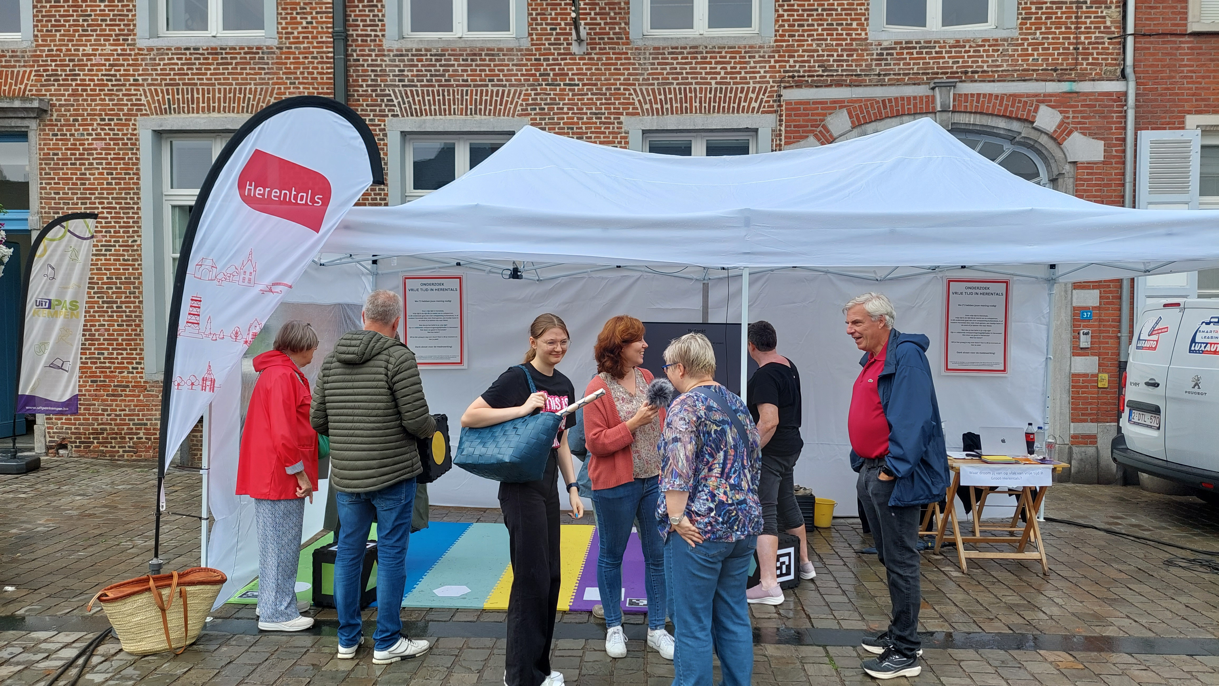
Figuur 1 - Sfeerbeeld van de burgerbevraging Phygital
- In de loop van de maand september werden alle erkende Herentalse verenigingen bevraagd onder de noemer Schepen voor één dag. Er werden 201 verenigingen aangeschreven waardoor er zo’n 4.000 antwoordformulieren werden verspreid. De mogelijkheid werd geboden om ook digitaal de input aan te leveren. De samenvatting van die input is te vinden als bijlage.
- Maandagavond 6 november 2023 werd een participatieavond georganiseerd voor elke geïnteresseerde vereniging of burger. De deelnemers kregen bij aankomst vijf overkoepelende thema’s aangeboden waaruit zij hun persoonlijke top drie moesten selecteren: communicatie, vrijetijdsaanbod, participatie, toegankelijkheid en doelgroepen en stedelijk ondersteuningsbeleid. De algemene top drie werd besproken gedurende respectievelijk 50 minuten, 30 minuten en 20 minuten. Aan het einde van de avond konden de deelnemers zich nog tot vijf verschillende hoeken wenden waar men bijkomende input kon leveren op de aangeboden vijf thema’s. De verslagen van de verschillende tafels zitten in bijlage.
Figuur 2 - Sfeerbeeld van de participatieavond op 6 november 2023
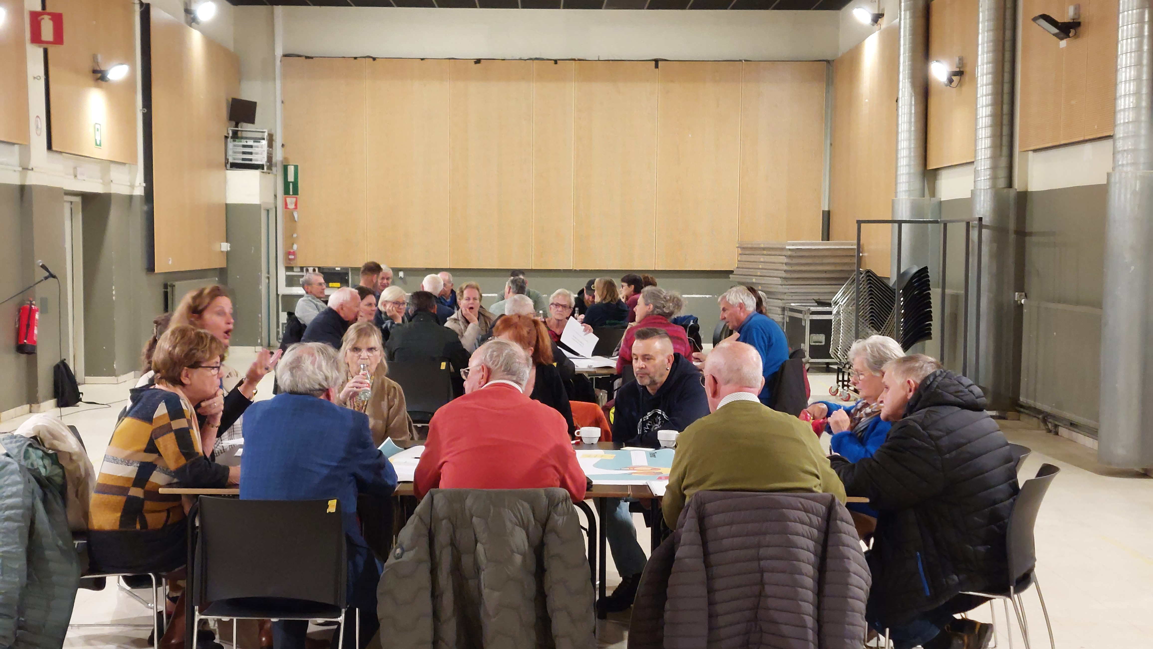
De input vanuit de drie participatievormen, Phygital, Schepen voor één dag en de participatieavond, wordt onderaan thematisch gebundeld aangeboden. De samenvatting pretendeert elke gedragen mening zo goed als mogelijk weer te geven. De adviezen en standpunten zijn zo maximaal mogelijk verwerkt.

Aanbod
Betreft het gewenste aanbod van de stad Herentals zit er veel diversiteit in de meningen van de burgers en verenigingen. Vanuit de peilingen bij Phygital is duidelijk dat 68% van de burgers tevreden is met het aanbod en slechts 6% ontevreden is. Een helder of eenduidig antwoord op die ervaren ontevredenheid is er niet echt. Verder weten we uit de resultaten van Phygital dat de spreiding over de beleidsdomeinen binnen vrije tijd – sport, cultuur, natuur, shoppen of horeca – vrij gelijk verspreid is.
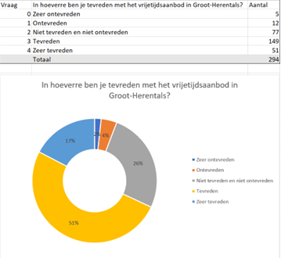
Een duidelijke richting geven deze verzamelde individuele standpunten verder niet echt. Men wil voornamelijk ‘meer’. Daarnaast schemert door dat het sociale aspect, het buiten zijn en het aspect beleving in het aanbod trends zijn die men graag verder uitgewerkt ziet. Tot slot valt op dat het als een probleem wordt ervaren dat er geen kinderopvang of een parallel aanbod voor kinderen wordt voorzien wanneer de ouder(s) aan vrijetijdsbeleving doen.
Figuur 3 - Grafiek uit Phygital

Cultuur
Er zijn een drietal thema’s die bij een aantal respondenten terugkomen voor wat cultuur betreft. Er leeft wel wat rond museumbeleid en het inrichten van een stadsmuseum. Enkele respondenten vinden het zinvol om een museum in te richten met de belangrijkste stukken uit het erfgoed van Herentals, in samenwerking met diverse partners. Een stadsmuseum moet op die manier een bezoek aan Herentals de moeite waard maken als cultuurliefhebber. Ten tweede blijft het ontberen van een Herentalse cinema voor sommigen een probleem. Men stipt aan dat de films in ’t Schaliken niet toegankelijk genoeg zijn of op een slecht tijdstip vallen. Ten derde ziet men graag meer aanbod in openlucht en op locatie. Meer cultuur in het straatbeeld of een groot (openlucht)spektakel in Herentals worden als voorbeelden gegeven. Zomerspoor en de hiermee bereikte crossovers wordt als succes benoemd.
Men somt ook doelgroepen op waarvan men vindt dat er meer aanbod voor moet zijn: gezinnen, families, ouderen of jongeren. Tot slot vindt men dat er meer moet gespreid worden in de tijd voor wat betreft het culturele aanbod zowel doorheen het jaar, als overdag. Een afterwork cultuurprogramma is één van de tips die worden aangereikt.
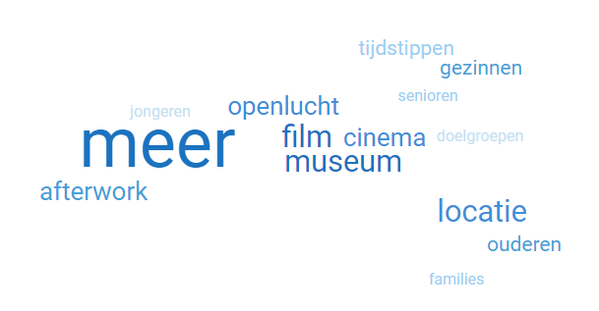
Figuur 4 - Woordenwolk cultureel aanbod

Sport
Accommodatie valt het meest op in de standpunten rond sport. Welk soort accommodatie dit dan moet zijn, is uiteenlopend. Men vermeldt een centraal sportbelevingscentrum, meer petanquebanen, een indoor skatepark en de aanleg van een openbare atletiekpiste. Het gaat hierin telkens wel om één standpunt. Toegankelijkheid is een sleutelwoord als het gaat om accommodatie. Hiermee bedoelt men zowel het tarievenbeleid, zo veel als mogelijk gratis, als het wegwerken van fysieke drempels en veilige routes naar de infrastructuur. Wat sportevenementen betreft, wil men die vooral meer zien in het centrum, verwacht men meer wandel- en fietstochten en wil men in contact komen met nog onbekende sporten. De nadruk mag meer liggen op bewegen in het algemeen in plaats van op (specifieke) sportpromotie.

Jeugd
Als het over jeugdaanbod gaat, valt de betaalbaarheid van het aanbod fel op. De meeste respondenten spreken over een gratis aanbod. Een tweede opvallend woord is veiligheid, meer bepaald educatie en informatie rond veiligheid in de brede zin: drugs, alcohol of (omgaan met) agressie. Betreft het aanbod wenst men ook vooral meer en wordt door een respondent gevraagd de verloedering van de speelpleintjes in de openbare ruimte aan te pakken.

Ondersteuningsbeleid
De stad wenst de verenigingen op een brede, maximale wijze te ondersteunen. Herentals doet dat op vlak van subsidies, het aanbieden van infrastructuur aan gediversifieerde tarieven of het ontlenen van diverse materialen voor het organiseren van evenementen. Sinds de huidige legislatuur is er ook één verenigingsloket. Zij proberen ook meer ondersteuning op maat te geven van de verenigingen en samen met de verenigingen te zoeken naar oplossingen voor hun individuele probleempunten. Enkele respondenten wensen een pluim te geven aan het verenigingsloket voor hun manier van werken.

Subsidies
De bemerkingen die worden geuit op het subsidiekader dat de stad aanbiedt, zitten vooral in de details van de reglementen, of de voorwaarden van sommige reglementen. Een algemene, structurele richting is niet merkbaar behalve dat het eenvoudiger moet en dat er nog meer steun mag zijn. Het meest aangehaald is het reglement voor de werkingssubsidies. De respondenten geven aan dat volgende zaken in de regels van de reglementen opnieuw moeten worden overwogen:
- Actieve leden is geen goed criterium. De criteria moeten worden herbekeken.
- Er moet rekening gehouden worden met de aard van de vereniging. Dit moet ervoor zorgen dat de cultuurverenigingen of kleine verenigingen met veel activiteiten niet langer gediscrimineerd worden.
- De verplichting rond de UiTPAS maakt het financieel moeilijk voor kleine verenigingen of verenigingen die opereren onder een koepel waarbij de lidgelden moeten worden doorgestort naar de federatie.
Rond de projectsubsidies huldigt men het principe maar vraagt dat de voorfinanciering kan worden herbekeken indien de activiteit kort na de indiendatum van de aanvraag voor subsidies valt. Tot slot halen sommigen nog aan dat de aanvraagformulieren voor de subsidies te ingewikkeld zijn.

Infrastructuur
Het advies rond infrastructuur laat zich samenvatten als ‘meer’ en vooral ook meer diverse infrastructuur. Qua tarievenbeleid wil men zoveel als mogelijk gratis infrastructuur voor de Herentalse verenigingen; sommige infrastructuur wordt te duur bevonden, en dat hangt vaak samen met het gebruik dat men ervoor beoogt.
Naast de aangehaalde problemen rond bekendheid en de beschikbaarheid van zalen, ervaren de respondenten een tekort, voornamelijk een tekort aan vergaderruimtes. Een hiaat in de stedelijke ondersteuning is het aanbieden van ruimtes waar verenigingen de materialen voor hun werking kunnen stockeren of (tijdelijk) opslaan. Veel verenigingen blijken grote noden te hebben rond opslagruimte en zien die liefst gerealiseerd zo dicht mogelijk bij de plaats waar hun werking plaatsvindt. Verenigingen vinden dat de stad leegstand of verkrotting kan tegengaan door leegstaande panden aan te bieden aan verenigingen om de opslagnoden een hoofd te bieden. Men ziet die leegstand breed: van winkelpanden tot (onderbenutte) kerken. De respondenten vinden ook dat de stad bij desaffectatie van gebouwen of herbestemming de verenigingen moet bevragen of er kansen voor hen in zitten, of dat de verenigingen mogelijkheden in het gebouw zien en daarnaast advies kunnen geven. Men vindt dat het aanmoedigen tot medegebruik moet gemaximaliseerd worden, ook bij de verenigingen die worden ondersteund en waarbij de infrastructuur in handen is van die verenigingen maar onderbenut lijkt. Twee detailbehoeftes gaan over een (extra) leskeuken en een toneelzaal voor Noorderwijk.
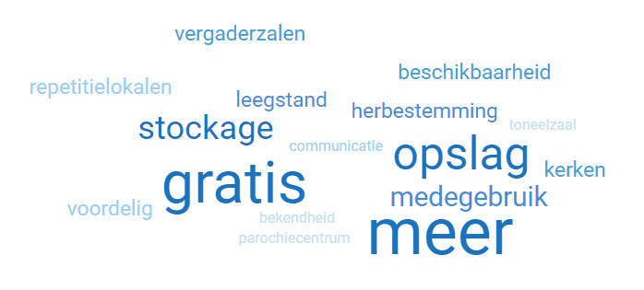
Figuur 5 - Woordenwolk infrastructurele ondersteuning verenigingen
Naar verwachting geven de respondenten advies rond de tarieven. Daarbij valt regelmatig het woord gratis. Men verwacht dat infrastructuur voor vergaderingen gratis ter beschikking wordt gesteld aan Herentalse verenigingen. Voor het organiseren van activiteiten lijkt men het geen probleem te vinden een tarief te betalen. Echter voor het inrichten van vergaderingen verwacht men dat zaalhuur gratis kan. Ook voor activiteiten voor een goed doel moet de infrastructuur gratis ter beschikking worden gesteld.

Uitleen
De opmerkingen rond het uitleenmateriaal zijn beperkt. Men vraagt meer aandacht voor het (snelle en weerkerende) onderhoud van de uitleenmaterialen en een uitbreiding van de stock. De ervaring is dat sommige materialen verouderd, versleten of stuk zijn. In het bijzonder wenst men een nieuwe podiumwagen, een vervanging van de podiumelementen en de tentoonstellingspanelen. Er wordt op sommige momenten ook een tekort aan materialen ervaren, bijvoorbeeld bij Herentals Fietst Feest.

Ondersteuning op maat
Heel wat verenigingen ervaren specifieke problemen die niet altijd op te vangen zijn door een breed ondersteuningskader. Vanuit het verenigingenloket wordt hier op geanticipeerd door vraagstukken of problemen op maat aan te pakken. De respondenten stipuleren onderstaande probleempunten die soms een goed draaiend verenigingsleven in de weg staan en waar men ondersteuning van de stad verwacht:
- Mensen die slecht te been of minder mobiel zijn, haken vaak af als lid van een vereniging of voor een activiteit. De stad zou het moeten faciliteren dat die mensen ter plaatste geraken bijvoorbeeld door het inzetten van de stadsbus of de mindermobielencentrale.
- Een actieve begeleiding van de overgang van leden en bestuursleden van jeugdverenigingen, naar jongerenverenigingen, en vervolgens naar gezins- en ouderenverenigingen.
- Heel wat verenigingen zijn vanaf de jaren ’80 uitgebouwd door vijftigers die op brugpensioen gingen. Doordat men alsmaar langer moet werken, worden engagementen veel later of niet meer opgenomen of ziet men hen het niet langer zitten een grote verantwoordelijkheid op te nemen. Een begeleiding voor deze generatieoverdracht is essentieel om het ontbinden of opheffen van de respectievelijke verenigingen te voorkomen.
- Het is alsmaar moeilijker om vrijwilligers te vinden. De stad zou vrijwilligersparticipatiewerking moeten faciliteren. Zo kan een netwerk interessant zijn waar vrijwilligers gedeeld of samen geëngageerd kunnen worden.

Communicatie
Een item dat heel wat bevraagde burgers en verenigingen bezighoudt is communicatie. Zowel wat betreft de communicatiespreiding vanuit de verenigingen als rond het ontvangen van communicatie als burger of vereniging heeft men tal van suggesties voor het stadsbestuur.
Ondanks de vele suggesties van onderaan, wordt ook door de respondenten aangegeven dat er veel communicatie is. Ook bij de bevraging met Phygital geeft 33% aan dat er voldoende communicatie is over het vrijetijdsaanbod; 38% is zelfs tevreden of zeer tevreden. Daar tegenover staat dat 29% matig of niet tevreden is over de communicatie van het vrijetijdsaanbod.
De suggesties van onderaan, die gaan over de stadskrant, de communicatiemix, de website van de stad, de digitale infoborden of de ondersteuning van verenigingen zouden kunnen helpen de tevredenheidscijfers rond de communicatie van het (vrijetijds)aanbod op te krikken. De intenties om de aanpassingen te vragen zijn waarachtig en mooi. ‘Door goed te communiceren wat we goed doen, kunnen we de fierheid op Herentals opkrikken’, aldus een respondent.
Figuur 6 - Grafiek uit Phygital
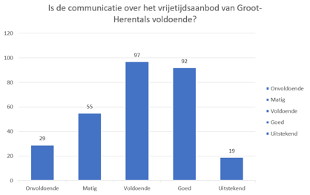

Stadskrant
Een zekerheid is dat de stadskrant de burger en de verenigingen bezighoudt. Algemeen wordt ze beschouwd als het meest laagdrempelige lokale medium om de stedelijke informatie en die van het verenigingsleven tot bij de burger te brengen. De digitale versie op de website van de stad vormt een meerwaarde. Het volgende bestuur denkt dus best na om deze stadskrant uit te breiden of attractiever te maken omdat het hét kanaal bij uitstek vormt voor de bevraagde respondenten. Sommige bevraagden vragen zich af waarom die geliefde stadskrant zo dun is geworden. Voor hen mag het terug meer uitgebreid. De evolutie naar minder foto’s en meer tekst wordt door sommigen als negatief ervaren. De huidige versie wordt ook meerdere keren als minder duidelijk bestempeld. De ‘oude’ versie van de stadskrant wordt als een gemis ervaren door een deel van de bevolking.
Gezien de stadskrant als het meest verspreide medium lokale medium wordt beschouwd, willen de verenigingen en hun activiteiten zichzelf hierin heel graag opgenomen zien. Het bestaan van de huidige UiT-krant wordt an sich als positief ervaren, maar er is te weinig plaats voor het vermelden van de activiteiten, een vereniging kan slechts beperkte informatie meegeven en een boodschap kan niet voldoende worden gebracht. Het ontbreken van een kolom ‘organisator’ wordt als een manco beschouwd. Een respondent vat het samen als volgt: ‘Alle verenigingen hebben nood aan een betere bekendmaking van hun activiteiten. Zoals nu een lijntje, moeilijk te lezen, verkeerde informatie, onvolledige informatie, of helemaal geen bekendmaking zijn een maandelijkse ergernis voor vele verenigingen.’ Door de beperkte ruimte, ervaren de verenigingen dus dat ze onvoldoende aan bod komen. Deze vaststelling doet een groot aantal van de respondenten pleiten voor een verenigingenkrant, complementair met de stadskrant en eventueel samen verspreid of als katern opgenomen in de stadskrant. De verenigingen zien dit als een perfecte manier om alles rond het verenigingsleven – van promotie van activiteiten, tot bekendmaking, tot werving van vrijwilligers, tot een kalender – bekend te maken bij de Herentalsenaar. Parallel hiermee ziet men één digitaal platform waar al die informatie rond de verenigingen kan samenkomen.
Figuur 7 - Woordenwolk stedelijke communicatie
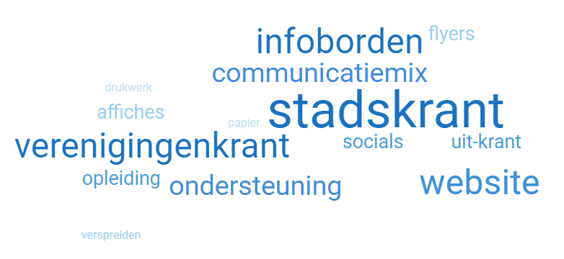

Stedelijke website
De gebruikservaringen van de respondenten met de stedelijke website zijn eerder negatief. Men ervaart de website als een bos waardoor men de bomen niet meer ziet. De website bevat veel informatie maar de informatie zelf is niet te vinden waardoor hij gebruiksonvriendelijk en onoverzichtelijk is. Het is dus problematisch dat informatie die wel degelijk op de website staat, niet gevonden wordt en dat het bestaan van sommige gecommuniceerde zaken niet gekend is. Zo weten de verenigingen niet of onvoldoende dat er een verenigingendatabank is, dat er een zalenzoeker bestaat of dat de zaalbeschikbaarheden van de polyvalente socio-culturele infrastructuur online raadpleegbaar is.

Digitale infoborden
De zinvolheid van de digitale informatieborden voor de verspreiding van informatie van de stad en de verenigingen is heel duidelijk voor de respondenten. Men ervaart dit als een mooie aanvulling om boodschappen tot bij elke burger of geïnteresseerde te brengen. Echter, de huidige digitale infoborden worden negatief geëvalueerd: ze zijn verouderd, te klein, er kan te weinig tekst op, er kunnen geen foto’s op, ze werken niet altijd naar behoren,… Kortom: de digitale infoborden moeten moderner worden zodat de bovenstaande opmerkingen kunnen worden opgevangen. Een laatste verzuchting gaat over de termijn waarbinnen men informatie moet aanleveren. Die is te lang op voorhand vindt men.

Communicatiemix
De respondenten vinden het belangrijk dat de stad nadenkt over een brede communicatiemix. Men heeft deze wens vanuit twee doelstellingen. Ten eerste wenst men de informatie op zoveel mogelijk kanalen zichtbaar te maken zodat zoveel als mogelijk geïnteresseerde burgers de informatie ergens kunnen capteren. Ten tweede ziet men hierin een mogelijke oplossing voor het bereiken van moeilijker bereikbare doelgroepen. Hier moet de term communicatiemix dus begrepen worden als dezelfde boodschap maar voor een andere doelgroep. Men wil hierdoor elke laag van de bevolking bereiken met begrijpbare en attractieve communicatie. Een mooi idee hiervoor is bijvoorbeeld de stedelijke communicatie, de verenigingengids en promotie van het eigen aanbod en dat van verenigingen te verspreiden via het onthaalmoment voor de nieuwe inwoners.
Betreft de eerste doelstelling onderstrepen de respondenten nog dat digitaal zeer wenselijk is, maar niet het enige medium mag zijn. Boodschappen op papier blijven essentieel om aan communicatiespreiding te doen. Zo ziet men als voorbeeld dat, naast de databank van de verenigingen op de website, ook een gedrukte, jaarlijkse verenigingengids kan worden gemaakt die moet worden verspreid. Deze verenigingengids kan per soort vereniging (vb. sport of jeugd of cultuur) of per deelgemeente worden opgemaakt en breed worden verspreid. Daarnaast wensen de respondenten dat er meer ingezet wordt op kwaliteitsvolle informatie voor sociale media, aangepast aan het medium. Berichten op deze sociale media moeten aangepast worden aan het medium. Dat is nu vaak niet het geval. Tot slot heeft men nog drie extra waardevolle suggesties:
- Om digitale overprikkeling of een veelheid aan (niet-gerichte) berichten tegen te gaan, stelt men voor om bijvoorbeeld voor de nieuwsbrief te kunnen inschrijven op interessegebied, of nog meer te werken met duidelijke hoofdingen. Ook voor andere mailings zou dit moeten toegepast worden, zoals bijvoorbeeld de informatie vanuit het verenigingenloket.
- Het zou mooi zijn als de stad aanbood om de informatie van verenigingen intergemeentelijk te delen. Zo kan het vrijetijdsaanbod ook in de omliggende gemeenten worden gepromoot.
- Veel mensen nemen het openbaar vervoer en wachten in een bushokje. Informatie van de stad of promotie van eigen activiteiten of die van Herentalse verenigingen zou dus ook via de wanden van bushokjes kunnen gebeuren.

Ondersteuning verenigingen
Om een goed, divers communicatiebeleid te voeren als vereniging, kijken de verenigingen voor sommige aspecten naar ondersteuning door de stad. Ten eerste ervaart men een manco in de expertise van de verenigingen op vlak van communicatie. De stad zou opleidingen of netwerkmomenten rond communicatie moeten opzetten zodat verenigingen professioneler kunnen communiceren in de toekomst. Eén van de opleidingen(reeksen) zou over sociale media moeten gaan: daarin zien de verenigingen voor henzelf echt een blinde vlek. Ten tweede kijkt men naar de stad voor de ondersteuning in (de kosten van) het drukwerk. Het drukken van flyers en affiches blijft noodzakelijk maar is bijzonder duur geworden. De stad zou kunnen nadenken over een subsidie of een raamcontract waarbinnen de verenigingen goedkoper kunnen bestellen. Tot slot vindt men het taak om de verenigingencommunicatie mee te helpen verspreiden.

Participatie
Het drukst besproken item, vooral tijdens de participatieavond van 6 november 2023 en via de verenigingsbevraging Schepen voor één dag, is participatie. Het stadsbestuur koos er deze legislatuur voor om de structurele adviesverlening grondig te hervormen. De klassieke adviesraden verdwenen en maakten plaats voor drie strategische ateliers. Deze hervorming verliep niet zonder slag of stoot en oogstte bij sommige verenigingen en burgers, maar ook bij de (leden van de) eerdere adviesraden, heel wat kritiek. Het is dan ook niet onlogisch dat participatie, in zijn breedste betekenis, heel wat vragen tot verandering, suggesties voor verbetering en voorstellen tot aanpassing met zich meebrengt.
Welke vormen voor adviesverlening men in de toekomst ook zal uitwerken, het is helder dat er een aantal basisaannames zijn die essentieel zijn en waar het de voorbije jaren niet goed genoeg verliep. Men uit kritiek op het feit dat ‘inspraak’ zoals het gepresenteerd werd, niet altijd echt inspraak was. Aangekondigde participatiemomenten bleken in de praktijk gewoon informatieavonden. Daarnaast ervaart men dat overlegmomenten met een te groot aantal aanwezigen niet werken. Er ontstaat het gevoel niet gehoord te worden. Daarnaast vindt men dat, wanneer er wel constructief inspraak gegeven kon worden, de terugkoppeling met de participanten niet goed verloopt. Na een geleverd advies weten de respondenten te weinig wat er met hun advies gebeurd is, en of er überhaupt iets mee gebeurde. Een slecht voorbeeld dan men aanhaalt is het kerkenbeleidsplan; een goed voorbeeld de evaluatie van de reglementen vanuit het strategisch atelier vrije tijd. Tot slot wenst men meer bevraagd te worden. De onderwerpen of thema’s waarover inspraak en participatie wordt gevraagd mogen dus ruimer. Een regelmatig weerkerend voorbeeld hierbij is de herbestemming of vermarkting van gebouwen.
Figuur 8 - Woordenwolk participatie
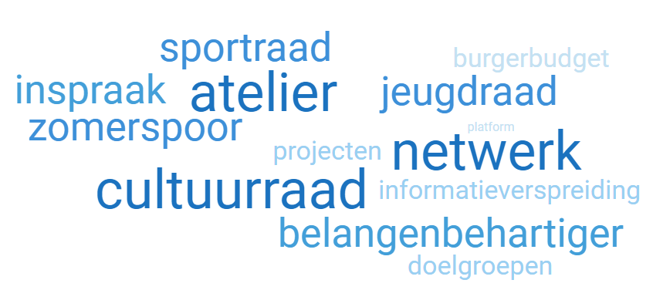

Het strategisch atelier vrije tijd
Uit de inhoudelijke reacties op het strategisch atelier vrije tijd blijkt vooral dat de respondenten het atelier en de werking ervan weinig of niet kennen. Als men het wel kent, oordeelt men eerder negatief. Het atelier werkt niet, het is te log, er is te weinig output en verenigingen hebben er geen voeling mee. Het blijkt geen werkbaar model om vanuit de verenigingen signalen te geven aan het bestuur. Men oordeelt ook dat sport, cultuur en jeugd niet tot één adviesorgaan kan herleid worden. Ietwat in contrast daarmee oordeelt men wel dat een participatieavond als die van 6 november zeer zinvol is en is men vragende partij die te blijven organiseren op regelmatige basis, over allerhande thema’s of om verder te bouwen op vorige adviezen of inspraakavonden. Belangrijk is wel een duidelijk kader te creëren. Advies geven is immers niet hetzelfde als alles krijgen wat je zegt.

Klassieke adviesraden
Er is bij nogal wat respondenten heimwee naar de vroegere adviesraden. De reden hiervoor is hoofdzakelijk dat de klassieke adviesraden er beter in slaagden om als belangenbehartiger, in de meest brede zin van het woord, op te treden voor de verenigingen. Ervaringen en informatie uitwisselen tussen verenigingen binnen hetzelfde domein, het netwerk van verenigingen met gelijkaardige doelen binnen hetzelfde domein en meer overlegmomenten rond de specifieke expertise zijn de eigenschappen die het sterkst worden gemist. Men mist dus vooral een laagdrempelige structuur, een toegankelijk orgaan zoals de sport-, cultuur- of jeugdraad om de belangen te behartigen en korter bij de verenigingen te staan. Mocht men die klassieke structuren in de toekomst nieuw leven in blazen moet men zich ook durven richten op het samenbrengen van gelijkgestemde verenigingen die niet noodzakelijk onder (slechts) één domein vallen. Dat kan een verenigingsraad zijn bijvoorbeeld.

Nieuwe ideeën rond participatie
In de bevragingen borrelen heel wat ideeën, suggesties en nieuwe sporen op die participatie in Herentals zouden kunnen verbeteren. Onderaan zijn een aantal waardevolle denkpistes te vinden die tot een volgens de respondenten betere burgerparticipatie zouden kunnen leiden:
- Bij de schepenen zou, per beleidsdomein, een denkdank van Herentalsenaren moeten worden opgebouwd. Deze zouden, vanuit hun expertise, adviezen of voorstellen moeten formuleren aan de schepen en het bestuur. Men benut zo de talenten van de eigen burgers en moet minder geld voorzien voor dure studiebureaus.
- Zomerspoor wordt als een zeer goed bottom-up-project gezien. De stad zou meer van deze pop-up-initiatieven vanuit de burger of de verenigingen moeten ondersteunen. Door te werken met niet-geoormerkte burgerbudgetten of projectbudgetten kan men snel inspelen op specifieke noden en ideeën die van onderuit komen. Uiteraard kan de stad ook bepaalde burgerbudgetten oormerken aan een specifiek doel dat met participatie tot stand komt zoals bijvoorbeeld het inrichten van een speelpleintje in de wijk.
- Een pijnlijke vaststelling is dat het erg moeilijk is geworden jeugd of jongeren te betrekken bij participatieve trajecten. Hetzelfde geldt voor mensen met een allochtone achtergrond. Werken via scholen, participatie organiseren bij een specifiek jeugdaanbod of specifieke jongerenbevragingen worden door de respondenten als denkpistes geformuleerd. Een respondent verwoordt het bijzonder goed: ‘Kinderen en jongeren hebben een andere kijk dan volwassenen, een waardevolle kijk. Veranker daarom participatie van jonge inwoners structureel in alle beleidsdomeinen. Het zet hen aan tot actief burgerschap op jonge leeftijd. Herentals moet de ambitie hebben een Kindvriendelijke Gemeente te zijn. De ambitie moet uitgewerkt worden in een plan van aanpak met concrete maatregelen. Het welbevinden van kinderen is de ultieme barometer voor een gezonde woonomgeving, een democratische gemeenschap en goed bestuur.’
- Participatie zou ook moeten kunnen bij de verdeling van stedelijk ‘materiaal’ zoals uitleenmaterialen, zaalhuur van sportzalen of polyvalente socioculturele infrastructuur. Nu verloopt de procedure heel ambtelijk. De verenigingen geloven dat ze er door samen te zitten onderling uit geraken. Dit zou de stad werk besparen en tot goeie afspraken en betere verstandhouding kunnen leiden.
- Naast de structurele adviesverlening, moet de stad meer projectmatig advies vragen door bijvoorbeeld burgerbevragingen of participatieavonden. Advies inwinnen moet dus niet altijd structureel verlopen, of via een vast orgaan. Logischerwijs is dit dan een kort lopend traject met een specifieke einddoel. Dat projectmatig advies meer moet worden ingewonnen, daarover bestaat consensus bij de respondenten.

Mobiliteit en stadsontwikkeling
Hoewel het gaat om een andere sector en een ander adviesorgaan, capteerde het strategisch atelier vrije tijd ook heel wat bekommernissen en bijhorende adviezen rond mobiliteit en stadsontwikkeling. Die gaan hoofdzakelijk rond veilig verkeer, goede routes en een kwaliteitsvolle weginfrastructuur. Men wenst beweging en zachte mobiliteit nog meer aan te moedigen. Een goede, veilige infrastructuur is hiervoor een voorwaarde, ook voor rollators, rolstoelen of kinderwagens. Dit houdt ook een goed openbaar vervoer in – zowel in het centrum als in de deelgemeentes, aangepast aan de timing van evenementen en activiteiten die worden aangeboden.
Daarnaast ijvert men voor het opknappen van de speelpleintjes en -tuintjes in de wijken. Sommige schijnen er verloederd bij te liggen. Aanvullend aan de speelpleintjes wenst men meer ontmoetingsplaatsen in de openbare ruimte. Dit moeten plekken zijn waar burgers of verenigingen mekaar kunnen ontmoeten. Tot slot adviseert men de Herentalse monumenten meer en beter uit te lichten.

